Rešitve za 3. teden (6. 4. – 10. 4. 2020) TJA 5. V in 5. H
1. ura TJA:
1. Učenci si ogledajo Rešitve za 3. teden in si ustrezno popravijo svoje stavke, kjer je to mogoče. Potem slikate in mi pošeljete na mail, če še niste.
2. V zvezek ste si napisali naslov:
JOBS / OCCUPATIONS To sliko zapisa poklicev oz. v zvezek nalepljeni natisnjeni list z imeni poklicev mi pošljete na mail.

2. ura TJA:
1. Prepišete ali natisnete si dokument PRESENT SIMPLE TENSE Opis poklica. Pošljete mi sliko iz zvezka, če še niste.
Opise 2 poklicev sem pogledala vsakemu posebej. Pošljite mi na mail, kdor še ni.

3. ura TJA:
1. Delovni list Activities at home – preglejte si sami!
1 shower
2 school
3 friends
4 geography
5 canteen
6 chess
7 home
8 homework
9 watch
10 bed
2. Delovni zvezek, str. 59, nal. 1:
URE:
3 | 7.15 2 | 1
3 | 8.30 4 | 1
4 | 7.45 3 | 2
4 | 7.00 1 | 2

in DZ str. 59, 2 naloga:
I get up
I have
Querter past
I have
Quarter to
Half past
go

3. DZ str. 60/ 1 (slušna CD 2/33),
Zgornja vrstica: 4, 1, 6
Spodnja vrstica: 5, 3, 2

DZ str. 60/ 2:
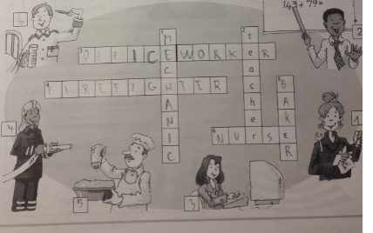

DZ str. 61/ 3
